CONSEIL DE FABRIQUE
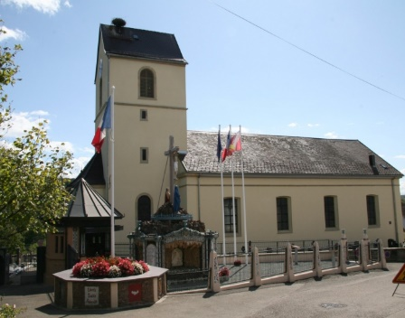
de l'Eglise Ste Barbe de Froeningen
4 rue de l'Eglise
68720 FROENINGEN

Marché aux Puces le 23 avril 2023 à Froeningen

Le Marchés aux Puces de Froeningen, c'est l'occasion de vider vos caves et vos greniers, lors d'une belle journée d'animation dans le village.
Cet évènement est organisé par le Conseil de Fabrique de l’église Ste Barbe de Froeningen.

S'inscrire et devenir exposants

Vous souhaitez participer ? Rien de plus simple : Inscrivez vous !
Le tarif pour un emplacement de 4 m linéaire a été fixé à 20 €.
Les bulletins d'inscription peuvent être retirés à la Mairie de Froeningen ou téléchargés sur le site internet de la commune, voir récupérés auprès des personnes désignées ci-dessous par tout moyen à votre convenance : courriel, appel, sms :
Monsieur Rémi LILLER 28, rue Principale à Froeningen Tél 06 88 05 11 77
Adresse courriel : liller.remi@neuf.fr

Paulette RICHARD 8, rue de l’Eglise à Froeningen Tél 06 31 40 69 63
Adresse courriel : paulette.richard2@orange.fr

Il faudra vous acquitter du paiement, avant le 20 mars 2023 pour pouvoir exposer

Priorité d’inscription est donnée aux habitants de Froeningen. Merci respecter la date limite d’inscription.

